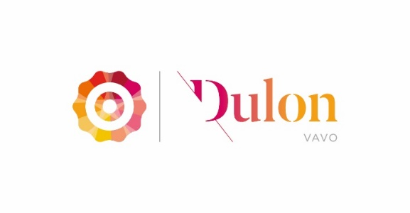

Aanmelding uitbesteding 2024-2025

Naam en locatie VO-school ………………………………………………………..……………....................
Roepnaam + achternaam leerling …………………………………………………………….................................
Geboortedatum …………………………………..………………………………........................
Telefoonnummer vast ……………………………………mobiel ……......................
E-mailadres ………………………………………………..................................
Telefoonnr. ouder/verzorger vast …………………mobiel ………...................................................
Is de leerling gezakt voor het eindexamen? □ nee □ ja
Is er sprake van dyslexie? □ nee □ ja dyscalculie? □ nee □ ja Beperkingen/ziekte □ nee □ ja

Gegevens te volgen opleiding:
mavo □ economie □ landbouw □ techniek □ Z&W □ dubbel, nl ………………………
havo □ C&M □ E&M □ N&G □ N&T □ dubbel, nl ………………………
vwo □ C&M □ E&M □ N&G □ N&T □ dubbel, nl ………………………
diploma beoogd na □ 1 jaar □ 2 jaar
Is het gewenst dat Dulon vavo eerst contact opneemt met de VO school? □ nee □ ja. Contact is geweest
Naam contactpersoon ………………………………………………………………………………………………………
Telefoon contactpersoon ………………………………………………………………………………………………………
E-mail contactpersoon ………………………………………………………………………………………………………

Ondertekening door tekeningsbevoegde:

Naam datum handtekening
Dit formulier printen en aan de leerling meegeven. De leerling moet zichzelf ook voor een intake inschrijven via www.duloncollege.nl. Klik daar op vavo. Je komt dan op de website van Dulon vavo en daar staat een link naar het digitale aanmeldsysteem. Hij of zij moet dit formulier dan samen met zijn of haar cijferlijst (of het laatste rapport indien nog geen examen is gedaan) uploaden op zijn of haar persoonlijke intakepagina of meenemen naar het intakegesprek.

NB: niet eerder examen gedaan = bekostiging 100%. Gezakt voor examen en uitbesteden voor herprofilering = bekostiging 50%. Uitbesteding is altijd voor één jaar. Een tweede jaar is mogelijk in overleg met de vo-school.

